WOJSKOWA AKADEMIA TECHNICZNA
im. Jarosława Dąbrowskiego
WYDZIAŁ CYBERNETYKI



PRACA KOŃCOWA
PODYPLOMOWA

NAZWA STUDIÓW PODYPLOMOWYCH

Tytuł pracy zgodny z wydanym zadaniem dyplomowym
oraz wnioskiem w USOS APD

st. wojsk. tytuł zawodowy Imiona i Nazwisko Dyplomanta

Promotor
st. wojsk. tytuł/stopień naukowy/zawodowy Imiona i Nazwisko

Warszawa 202…

Spis treści
Wstęp 3
Rozdział 1. Tytuł rozdziału 4
1.1. Tytuł podrozdziału 4
1.2. Tytuł podrozdziału 4
Rozdział 2. Edycja pracy 6
2.1. Zasady formatowania tekstu 6
2.1.1. Tekst i tytuły 6
2.1.2. Podpisy obiektów 6
2.1.3. Wzory 7
2.2. Kod programu i pseudokod algorytmów 8
Podsumowanie 10
Bibliografia 11
Spis rysunków 12
Spis tabel 13
Spis algorytmów 14
Spis kodów źródłowych 15
Załączniki 16

Wstęp
Proponuje się rozpocząć pisanie pracy w przygotowanym szablonie. Oprócz zdefiniowanych styli i przykładów, dołączono także skróty z klawiatury do styli, co znacząco ułatwi i przyspieszy formatowanie dokumentu.
Pracę należy rozpocząć od wstępu, zwartego wprowadzenia w temat pracy. Przedstawić cele pracy z nawiązaniem do dziedziny przedmiotowej oraz sposobu rozwiązania problemu. Uzasadnić potrzeby i sposób zastosowania uzyskanych wyników. Przedstawić układ i streścić zawartość rozdziałów (2-3 zdania na rozdział). Zaleca się, aby tekst wstępu nie przekraczał dwóch stron.

Tytuł rozdziału

Tytuł podrozdziału
W procesie dyplomowania tekst pracy jest przetwarzany elektronicznie za pośrednictwem systemów USOS APD (Archiwum Prac Dyplomowych) oraz JSA (Jednolity System Antyplagiatowy). Plik pracy zapisany w formacie „pdf” powinien mieć nazwę nadaną wg schematu opisanego na stronie https://usosapd.wat.edu.pl/. Aktualnie jest to: „WAT, myślnik, numer indeksu studenta, myślnik, data wysłania w formacie dd-mm-rrrr”, np. „WAT-12345-01.05.2024.pdf”. Plik należy umieścić w systemie USOS APD poprzez indywidualne konto Dyplomanta.
Do pracy można dołączyć dodatkowe pliki w formacie „docx”/„pdf” oraz spakowane w archiwum „zip” w przypadku innych formatów.

Tytuł podrozdziału
W tekście pracy kolejne wątki tematyczne należy oddzielać poprzez podział na akapity. W strukturze pracy zalecane jest:
- ograniczenie podziału na 4-6 rozdziałów,
- rozpoczynanie każdego rozdziału od nowej strony,
- stosowanie nie więcej niż dwóch poziomów zagłębień w podrozdziałach,
- w przypadku wprowadzenia podrozdziałów wyróżnienie co najmniej dwóch na danym poziomie zagłębienia.
Praca powinna zawierać oryginalny tekst. W przypadku cytowania należy stosować przypisy dolne. W przypadku odwołania do literatury lub źródeł internetowych należy wstawiać odsyłacze (wstążka: Odwołania | Odsyłacz) do odpowiednich pozycji z bibliografii, np. [1].
Wszystkie skróty w pracy, przy pierwszym ich użyciu, powinny być rozwinięte (wyjaśnione). Pojedyncze litery z końca wierszy mogą być przeniesione na początek kolejnych wierszy poprzez wprowadzenie tzw. „twardej spacji” pomiędzy tą litera a kolejnym wyrazem (np. w edytorze Microsoft Word poprzez kombinację klawiszy Ctrl + Shift + Spacja) albo ręcznym podziałem wiersza (kombinacja klawiszy Shift + Enter). Zaleca się wykonanie tej czynności przed zapisem pracy do pliku w formacie PDF. Pracę mogą kończyć spisy rysunków i tabel – zalecane jest ich wprowadzenie w przypadku wystąpienia dużej liczby rysunków lub tabel w tekście pracy (powyżej 10). Praca może być uzupełniona załącznikami. W przypadku braku rysunków, tabel lub załączników, należy usunąć ich spisy ze struktury dokumentu oraz spisu treści.

Edycja pracy

Zasady formatowania tekstu

Tekst i tytuły
Dla tekstu, tytułów i podpisów należy stosować style:
- Styl dla tekstu rozdziału: Normalny, czcionka 12 pkt., interlinia 1,15;
- Style dla tytułów rozdziałów, podrozdziałów i punktów:
- tytuł wprowadzenia, podsumowania i spisów: Nagłówek 1 (skrót: ALT + 1),
- tytuł rozdziału: Nagłówek 2 (skrót: ALT + 2),
- tytuł podrozdziału: Nagłówek 3 (skrót: ALT + 3),
- tytuł punktu: Nagłówek 4 (skrót: ALT + 4);
- Styl numerowana: Lista numerowana (skrót: ALT + N);
- Styl wypunktowania: Lista punktowana (skrót: ALT + P).
W tekście oraz tytułach rozdziałów, podrozdziałów i punktów stosuje się czcionkę Times New Roman.
Obowiązuje układ lustrzanych marginesów stron do wydruku dwustronnego: górny 2,5 cm, dolny 2,5 cm, wewnętrzny 2,5 cm, zewnętrzny 2 cm, na oprawę 0,5 cm. Strony numerowane w nagłówku przy marginesie zewnętrznym.

Podpisy obiektów
Tabele i rysunki należy wyśrodkować. Dla podpisów stosowane są style:
- nazwa tabeli umieszczona ponad tabelą: Legenda tabeli (skrót: ALT + T),
- podpis rysunku umieszczony pod rysunkiem: Legenda rysunku (skrót: ALT + R),
- pod tabelą/rysunkiem źródło rysunku lub danych w tabeli: Legenda źródło (skrót: ALT + Z).
Po pierwszym otworzeniu dokumentu nie są widoczne etykiety podpisów. Dlatego należy wstawić etykiety ręcznie. Wybrać wstążkę Odwołania (Wstaw podpis) i dodać następujące etykiety:
- Alg.
- Kod
- Rys.
- Tab.
Dla każdej etykiety należy ustalić numerowanie, dołączyć numer rozdziału ze stylu Nagłówek 2, a jako separator ustawić „ . – (kropka) ”.
Numeracja tabel i rysunków powinna być ciągła i automatyczna w całej pracy. Formatowanie rysunku przedstawiono na rys. 2.1 a sposób formatowania tabeli pokazano na przykładzie tab. 2.1. Dodatkowo, w tab. 2.2 przedstawiono zdefiniowane w dokumencie skróty klawiaturowe.

Tab. 2.1. Nazwa tabeli (styl: Legenda tabeli, skrót: ALT + T)
Lp. | Kolumna 1 | Kolumna 2 | Kolumna 3
1.
2.
Źródło: badania własne. Jeżeli dane pochodzą z literatury lub zasobów sieci Internet, należy podać ich źródło (styl: Legenda źródło), skrót: ALT + Z. W innym przypadku można podać: opracowanie własne.

Rys. 2.1. Podpis rysunku (styl: Legenda, skrót: ALT + L albo ALT + R)
Źródło: badania własne. Jeżeli dane pochodzą z literatury lub zasobów sieci Internet, należy podać ich źródło. W innym przypadku można podać: opracowanie własne.

Tab. 2.2. Wykaz skrótów klawiaturowych do styli dokumentu
Nazwa stylu | Skrót z klawiatury | Uwagi
Normalny | ALT + 0 | Styl dla tekstu
Nagłówek 1 | ALT + 1 | Styl dla rozdziału
Nagłówek 2 | ALT + 2 | Styl dla podrozdziału
Nagłówek 3 | ALT + 3 | Styl dla punktu w podrozdziale
Legenda | ALT + L albo ALT + R | Podpis rysunku
Legenda tabeli | ALT + T | Podpis tabeli
Legenda źródło | ALT + Z | Podpis źródła tabeli lub rysunku
Legenda kod i algorytm | ALT + A | Nazwa kodu źródłowego/algorytmu
Tekst kod i algorytm | ALT + K | Tekst kodu źródłowego/algorytmu
Źródło: opracowanie własne.

Wzory
W pracy wzory należy ponumerować w sposób ciągły. Zaleca się zastosować następujący sposób postępowania. Wstawić tabelę składającą się z jednego wiersza i dwóch kolumn. Ustawić szerokość ostatniej kolumny na 2 cm. W pierwszej komórce ustawić wyrównanie (wstążka: Układ tabeli) „Wyrównaj do środka w poziomie” a w drugiej „Wyrównaj do prawej środkowej”. Numerację automatyczną, ciągłą, można uzyskać następująco. Ustawić się w drugiej komórce tabeli i wstawić pole Seq (Wstawianie | Szybkie części | Pole). Ustawienie wymaganych opcji pola Seq przedstawiono na rys. 2.2. Przykład numerowania wzorów opisano na podstawie wzoru (1). Dalej, zaleca się kopiowanie tak przygotowanej tabeli.
Odsyłacze do wzorów w tekście pracy można zrealizować przez wstawienie zakładki – zaznaczyć numer i nawiasy a następnie wybrać: Wstawianie | Zakładka.

$$\sum_{j=0}^{m-1}{x_{ij}≤1}, i=\overline{1,n}$$ | (1)

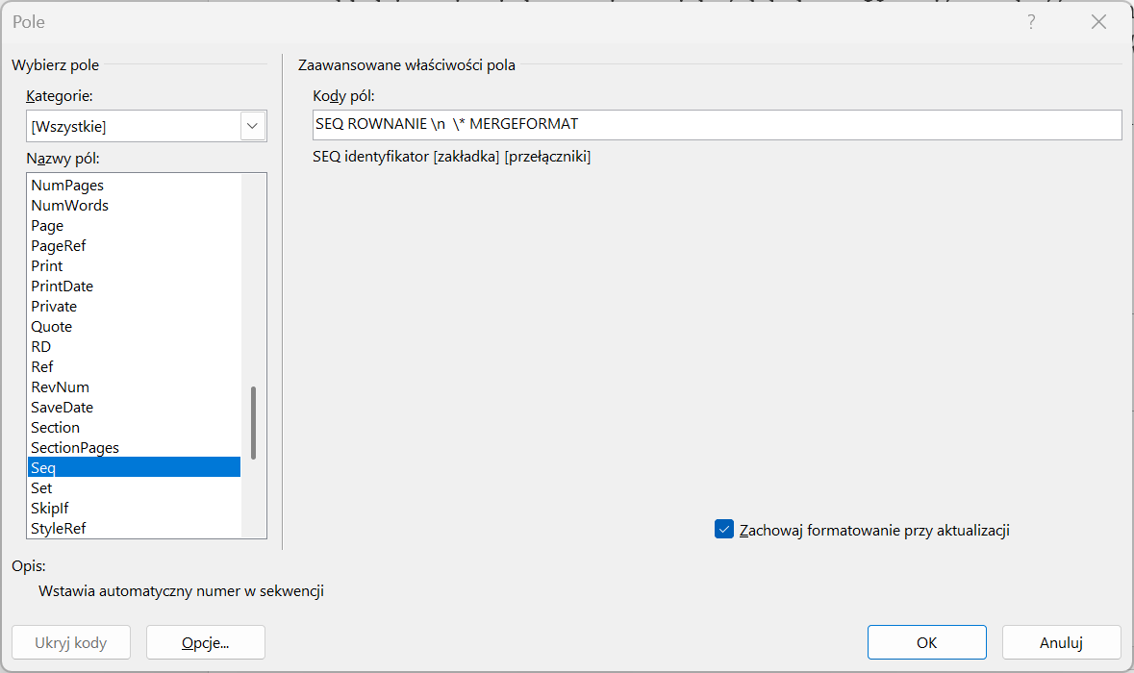
Rys. 2.2 Ustawienie pola Seq dla automatycznego numerowania wzorów
Źródło: opracowanie własne.

Kod programu i pseudokod algorytmów
Kod źródłowy (etykieta: Kod) oraz algorytm, pseudokod (etykieta: Kod) umieszcza się w tabelach złożonych z dwóch kolumn, bez obramowań wewnętrznych oraz bez obramowania zewnętrznego po prawej i lewej stronie. W lewej kolumnie należy umieścić numerację linii (wyrównanie do prawej), w prawej kolumnie kolejne linie kodu źródłowego lub algorytmu. Należy zastosować style:
- nazwa kodu źródłowego umieszczona nad tabelą: Legenda kod i algorytm, skrót: ALT + A,
- tekst w tabeli kodu źródłowego: Tekst kod i algorytm, skrót: ALT + K,
- nazwa algorytmu umieszczona nad tabelą: Legenda kod i algorytm,
skrót: ALT + A,
- tekst w tabeli kodu źródłowego: Tekst kod i algorytm, skrót: ALT + K,
- źródło, skąd zaczerpnięto kod lub algorytm, pod tabelą: Legenda źródło, skrót: ALT + Z.
Numeracja dla etykiet kodów źródłowych i algorytmów powinna być ciągła i automatyczna w całej pracy.
Kod 2.1. Nazwa kodu źródłowego
1  2  3  4 | int silnia (int a)  {  return (a == 1) ? a : a * silnia(a-1);  }
Źródło: badania własne. Jeżeli dane pochodzą z literatury lub zasobów sieci Internet, należy podać ich źródło (styl: Legenda źródło), skrót: ALT + Z. W innym przypadku można podać: opracowanie własne.

Alg. 2.1. Nazwa algorytmu
1  2  3  4  5  6  7  8  9  10  11 | WEJŚCIE: tablica tab o n elementach  WYJŚCIE: posortowana tablica tab  DLA i ← 1 DO n POWTARZAJ  wczytaj tab[i]  DLA i ← 1 DO n POWTARZAJ  DLA j ← i + 1 DO n POWTARZAJ  JEŻELI tab[j] < tab[j - 1] TO  pom ← tab[j]  tab[j] ← tab[j - 1]  tab[j - 1] ← pom  ZWRÓĆ tab
Źródło: badania własne. Jeżeli dane pochodzą z literatury lub zasobów sieci Internet, należy podać ich źródło (styl: Legenda źródło), skrót: ALT + Z. W innym przypadku można podać: opracowanie własne.

Podsumowanie
Podsumowanie powinno nawiązywać do tematu i celów pracy. Zaleca się, aby zawierało syntetyczne podsumowanie wyników z odniesieniem do stopnia realizacji oraz wskazaniem najważniejszych osiągnięć i słabszych stron pracy. Może również obejmować omówienie podobieństw i różnic między uzyskanymi a publikowanymi wynikami innych autorów. Ponadto, winno przedstawiać dalsze interesujące kierunki rozwoju pracy.

Bibliografia
- Nazwisko i inicjały imion: Tytuł książki. Wydawnictwo, miejsce wydania, rok wydania.
- Larose D.T.: Odkrywanie wiedzy z danych - wprowadzenie do eksploracji danych. Wydawnictwo Naukowe PWN, Warszawa, 2006.
- Nazwisko i inicjały imion: Tytuł artykułu w czasopiśmie. Nazwa czasopisma, tom (nr wydania), numery stron, rok wydania.
- Ackoff R. L.: Management misinformation systems. Management Science, 14 (4), 147-156, 1961.
- Nazwisko i inicjały imion: Tytuł wystąpienia konferencyjnego. Nazwa materiałów konferencyjnych i konferencji, miejsce konferencji, data konferencji.
- Jandos J., Vorisek J.: Enterprise Web 2.0. Proceedings of the 13th International Business Information Management Association (IBIMA), Marrakech, Morocco, 9-10.11.2009.
- Nazwa standardu/produktu. Nazwa instytucji/firmy, rok wydania.
- ISO 14598 – Information Technology – Software Product Evaluation, International Standard Organization, 1999.
- Oracle Database PL/SQL. Users Guide and Reference 10g Release 2, Oracle Corporation, 2014.
- Tytuł strony: Pełny adres strony internetowej [dostęp: dzień-miesiąc-rok].
- Machine learning: https://azure.microsoft.com/pl-pl/overview/machine-learning-algorithms/# popular-algorithms [dostęp: 10.12.2021].

Spis rysunków
Rys. 2.1. Podpis rysunku (styl: Legenda, skrót: ALT + L albo ALT + R) 6
Rys. 2.2 Ustawienie pola Seq dla automatycznego numerowania wzorów 7

Spis tabel
Tab. 2.1. Nazwa tabeli (styl: Legenda tabeli, skrót: ALT + T) 6
Tab. 2.2. Wykaz skrótów klawiaturowych do styli dokumentu 6

Spis algorytmów
Alg. 2.1. Nazwa algorytmu 8

Spis kodów źródłowych
Kod 2.1. Nazwa kodu źródłowego 8

Załączniki
- …

Przykład przypisu dolnego
Podpis algorytmu – styl: Legenda kod i algorytm, skrót: ALT + A; Kod oraz algorytm – styl: Tekst kod i algorytm, skrót: ALT + K, uwaga, wstawienie tabulatora wewnątrz tabeli: CTRL + TAB.
Podpis algorytmu – styl: Legenda kod i algorytm, skrót: ALT + A; Kod oraz algorytm – styl: Tekst kod i algorytm, skrót: ALT + K,, uwaga, wstawienie tabulatora wewnątrz tabeli: CTRL + TAB.

